REUNION DU 21 JUIN 2019

**PRESIDENCE :** **Karamoko COULIBALY (LYONDELLBASELL)**

**PRESENTS :**

|  |  |  |
| --- | --- | --- |
| **NOMS** | **PRENOMS** | **SOCIETES** |
| ANDRADE | Claire | GROUPE ADF |
| BARBONI | Géraldine | DIRECCTE |
| BARRY | Florence | ORTEC |
| BERKANE | Jonaida | GIE QESE |
| BRISSE | Philippe | CLEMESSY |
| BRUNIER | Brice | DIRECCTE |
| CHAPUT | Sandrine | PROFIL |
| CHARRIER | Danielle | AISMT 13 |
| CHIAPPONE | Laurence | FLUXEL |
| CLERC | Nicolas | NAPHTACHIMIE |
| COULIBALY | Karamoko | LYONDELLBASELL |
| COUZINET | Graziella | ROTORK MOTORISATION |
| GERVASI | Guy | GIE QESE |
| GONDOIS | Emeline | GAGNERAUD |
| GOUIN | René | KEMONE Fos |
| LECOURTIER | Jérôme | SODI |
| MOINGEION | Jean Baptiste | GROUPE ADF |
| PERI | Karine | LYONDELLBASELL |
| ROESSLINGER | Camille | ACTUAL |
| ROSSIN | Julien | SOCOTEC |
| ROUANET | Anne-Gaëlle | ATSI |
| ROUBERTIES | Sabine | WEGROUPE |
| SIMIAKOS | Eric | SPSE |
| TROUCHE | Loïc | ALTEAD |
| VALADE | Térésa | ACTUAL |
|  |  |  |
| GINESTE | Guillaume | MMGIPHISE |
| DECOSSE | Luc | MMGIPHISE |

***1) Point sur les GT***

## 1.1 GT Amiante

Dernière réunion le 04/06/02019

Point sur :

* L’appel d’offre avant les travaux
* Le déroulement des travaux
* La fin des travaux (repli chantier)

Le tour des différentes phases a été fait. Le Guide va passer maintenant en phase d’écriture.

## 1.2 GT Formation HI

La formation a été envoyée aux participants du groupe de travail. Il y a eu quelques retours qui seront pris en considération

La formation sera mise à disposition courant cet été.

## 1.3 GT Métiers HSE

Il reste la fiche Environnement qui sera rédigée sous peu

Le Guide sera en phase écriture ensuite avant d’être présenté pour validation.

***2) Travail par temps chaud***

On a tendance à prendre uniquement la température comme contrainte pour le travail par temps chaud. D’autres paramètres sont aussi importants :

Dans l’évaluation du risque il faut prendre en compte :

* La température et l’humidité de l’air
* Les tâches à effectuer, (intensité et durée de l’effort)
* L’organisation du travail
* Certains facteurs individuels (Capacité d’acclimatation, condition physique, antécédents médicaux, prise de médicaments d’alcool ou drogue, grossesse en cours, âge supérieur à 55-60 ans, obésité ou dénutrition)

Voici un abaque qui peut vous aider dans votre démarche d’évaluation du risque chaleur

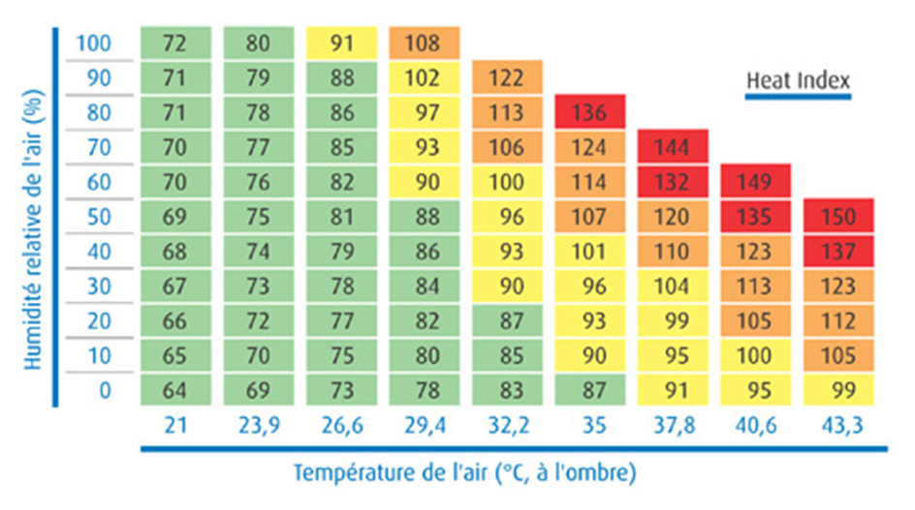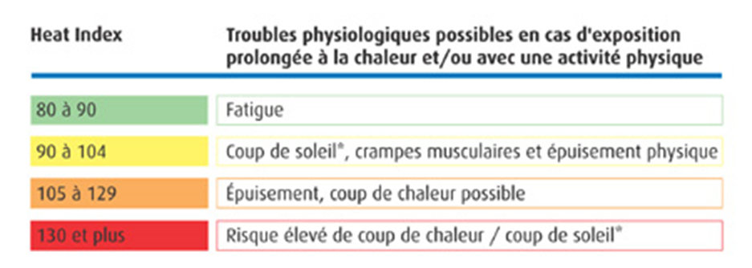

***3) SOFHYT***

* Assemblée Générale le 4 juin 2019. Le MASE Méditerranée GIPHISE est toujours à la Vice-Présidence
* Forum le 5 juin 2019 sur la « Maitrise du risque chimique » (présentation sur le site SOFHYT)
* Une journée thématique en cours d’élaboration en octobre/novembre. Elle portera sur deux grandes thématiques : la détection gaz et le respiratoire

***4) Divers***

## 4.1 PREVENTICA

PREVENTIVA Grand Sud se déroulera à Marseille du 8 au 10 octobre 2019. Le MASE Méditerranée GIPHISE aura un stand et animera 3 conférences

Vous aurez plus de détail dans les prochaines semaines.

## 4.2 Ergo PACA

Une conférence / débat, organisée par Ergo PACA s’est déroulée le 11 juin à Luminy. Elle avait pour objet d’échanger sur les services de santé de demain et plus particulièrement la gestion de la santé au travail suite aux différents rapports parus ces derniers temps (Lecocq, Dharreville et Frimat).

## 4.3 Charte radioprotection

Cette Charte a été initiée en 1996 dans la région à l’initiative de la DIRECCTE, de la CARSAT-SE et de l’ASN. Elle a impliqué un grand nombre d’industriels.

Plus de 20 ans après, toujours portée par les institutionnels, la question se pose si elle ne doit pas revenir dans le « giron » des industriels. Cela pourrait être dans les prérogatives du GHI.

Des échanges sont en cours avec les Institutionnels pour déterminer les conditions de cette passation. Les institutionnels restant toujours dans le périmètre.

***5) Présentation du jour***

La Qualité de vie au travail. Cette présentation est faite par :

* Madame BARBONI Géraldine de la DIRECCTE PACA
* Monsieur BRUNIER Brice de la DIRECCTE PACA

Pour rappel le GHI avait édité, il y a déjà plusieurs années un « Guide sur la Qualité de vie au travail »

***6) Prochaines réunions***

**PROCHAINS « COMITES DE PILOTAGE » :**

**VENDREDI 20 SEPTEMBRE 2019 À 10h00**

**VENDREDI 6 DECEMBRE 2019 À 10h00**

Fin de la réunion à 12h00